浙江中医药大学第三临床医学院2022年博士研究生复试方案
学院根据《浙江中医药大学关于做好2022年博士研究生复试工作的通知》文件精神，继续贯彻执行博士研究生录取工作德智体美劳全面衡量、按需招生、择优录取、保证质量、宁缺毋滥原则，积极稳妥做好复试工作，现将复试有关事项通知如下：
一、组织机构
学院成立复试领导小组，由分管研究生教育的学院领导担任组长，实行组长责任制，全面负责本学院的复试工作。学院纪检监察部门全程参与研究生复试工作的监督和检查，对招生录取工作进行全程监督，确保招生录取工作领导有力、组织有序、监督有效，高效规范。
二、复试工作
（一）资格审查
请参加本学院复试的考生于5月18日上午10点前通过中国研究生招生信息网远程面试系统上传以下材料扫描件，以下第2项内容请单独上传，其余内容合成为一个PDF文件上传，统一命名为：学院+博导姓名+专业名称+身份证号+姓名。
1、有效身份证；
2、1）应届生：
完整注册后的研究生证原件，须研究生管理部门颁发的研究生证；
2）已获硕士学位的人员：
学位证书扫描件；
毕业证书扫描件；
3、英语水平成绩证明；
4、科研成果证明材料；（发表的符合要求的论著（中文期刊含封面、目录和正文，其余杂志收录论文需提供收录证明及原文首页），发明专利证书、新药临床批件、新药证书、省部级科学技术奖或教学成果奖证书、国家自然科学基金或国家社科基金项目项目任务书）
5、《执业医师资格证书》；
6、职称证明材料（中级及以上医学专业技术资格证）。
其中，5、6为申请专业型博士学位考生需增加提供的材料，申请学术型博士如有，请一并提供）。
（二）复试内容形式
复试内容主要包括对考生思想政治素质、专业能力、创新精神、学术诚信等方面进行考查，并进行心理健康测试及体格检查。复试必须以科研能力和专业知识考核为主，题型以综合性、开放性的能力型试题为主。英语听力、英语口语及专业外语、专业能力、科研创新综合素质是复试须涵盖的四项内容。
根据今年常态化疫情防控要求，结合我校实际情况，拟采用网络复试的方式。复试平台选用“学信网研究生招生远程面试系统”（操作手册见链接https://bm.chsi.com.cn/ycms/kssysm/,考生端客服电话：010-67410388。备用平台选用钉钉（DingTalk）平台，考生要提前下载安装平台APP并熟练操作。注册钉钉账号时必须用报考研究生时在中国研究生招生信息网填写的手机号注册，进行实名认证。
（三）远程复试准备
请考生提前准备好远程复试所需的硬件设备，复试前按通知要求进行安装调试并配合学院对接试用，保证复试正常进行。
用于面试的设备：1台笔记本电脑或台式机(外接高清摄像头)+ 1部手机，无电脑的考生可以使用两部手机。一机位可以使用笔记本电脑、台式机、手机，二机位必须使用手机，且该手机需确保考前安装并登录学信网APP，以备顺利进行二机位二维码扫一扫操作。网络良好能满足复试要求，需保障有线宽带网、WIFI、4G网络等两种网络条件，确保设备电量充足，手机请设置“免干扰模式”，关闭移动设备通话、录屏、外放音乐、闹钟等可能影响面试的应用程序。复试时考生应在规定时间登录远程面试系统，携带本人有效居民身份证候考；复试时全程免冠正对第一机位摄像头，距离约1米，不得遮挡面部、耳朵等部位，不得戴帽子、墨镜、口罩等，不得离开摄像范围，不得中途离场；主机位设备置于考生正前方，第二机位设备置于考生侧后方45°位置,建议考生距离主机位设备摄像头约80厘米,第二机位设备距离考生约80厘米;保持坐姿端正，双手和头部完全呈现在复试专家可见画面中；复试房间需灯光明亮，安静，不逆光，可视范围内不能有任何复试相关资料。
复试过程中，如遇网络或信号等原因造成的通信效果不佳或中断等故障时，考生应保持电话（报名时研招网预留电话）通畅，按应急指令完成复试。复试是国家研究生招生考试的一部分，复试内容属于国家机密级。复试过程中考生禁止录音、录像和录屏，禁止将相关信息泄露或公布；复试全程只允许考生一人在面试房间，禁止他人进出。
（四）具体安排
请各位考生按照要求调试自己系统，同时加入钉钉备用复试群。
5月18日周三18：00点—20:00点 中医骨伤科学、中医内科学专业博士研究生网络面试；
5月22日周日13：30分—17:30分 针灸推拿学专业博士研究生网络面试。
2022年浙江中医药大学三临博士招生群，钉钉群号： 44211641
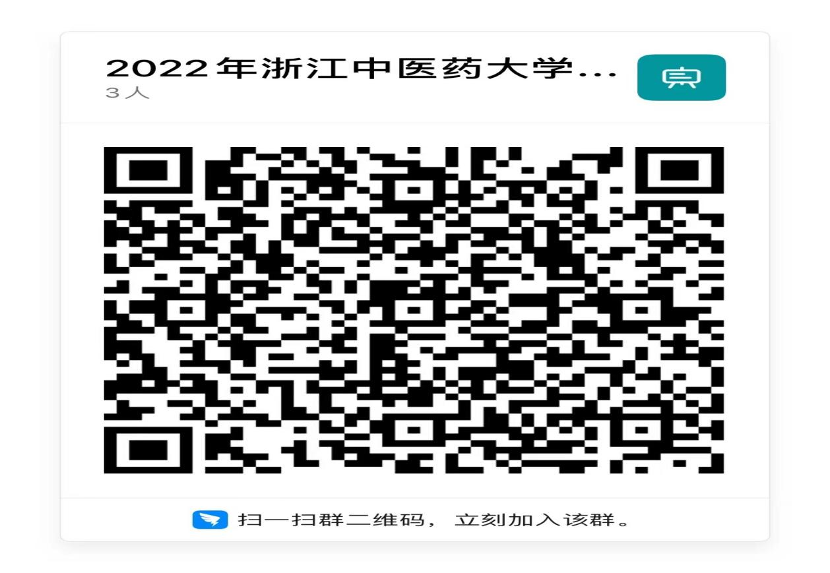
三、联系方式
联系人：周老师 裘老师 联系电话0571-86633137
第三临床医学院研究生管理办
2022年5月17日

